STUDI PEMANFAATAN AKTIVATOR LUMPUR AKTIF DAN EM4 DALAM PROSES PENGOMPOSAN LUMPUR ORGANIK, SAMPAH ORGANIK DOMESTIK, LIMBAH BAWANG MERAH GORENG DAN LIMBAH KULIT BAWANG

Ardhi Ristiawan, Syafrudin, Ganjar Samudro
Jurusan Teknik Lingkungan, Fakultas Teknik, Universitas Diponegoro

Abstract

In the process of waste water treatment produced a by-product in sludge. Sludge made a problem for the environment and for industry when no handling and processing. In this research is done using studies sludge become compost. Sludge mixed with rubbish organic domestic waste, waste of onion’s skin and fried onions waste. This study used activator EM4 and activator from activated sludge to optimize the composting process. The result showed that compost with activator EM4 likely matured faster because had the lower C/N ratio. Quality of compost on both activators have met the requirements of SNI 19-7030-2004 and did not shows significant differences. The best result at variations on activator em4 with ratio of organic sludge : rubbish domestic waste : onion’s skin waste : fried onions waste with % = 14: 3: 1: 1. Compost matured in the 3rd week with result (C-org 13.52; N = 0.85; P = 0.70; K = 0.58). In the same variation that used activator from activated sludge had a result (C-org = 16.96; N = 0.96; P = 0.80; K = 0.46). Based on these results, activated sludge can be used as an alternative activator in the composting process.

Keywords : organic sludge, activator from activated sludge, activator EM4, compost

Abstrak

Dalam proses pengolahan limbah cair dihasilkan hasil samping berupa lumpur. Lumpur yang dihasilkan ini menimbulkan masalah bagi lingkungan maupun bagi industri ketika belum ada penanganan dan pengolahan terhadap lumpur tersebut. Dalam penelitian ini dilakukan studi pemanfaatan lumpur menjadi kompos. Lumpur dicampur dengan sampah domestik, limbah kulit bawang dan limbah bawang merah goreng. Penelitian ini menggunakan aktivator EM4 dan lumpur aktif untuk mengoptimalkan proses pengomposan. Hasil penelitian menunjukkan kompos dengan aktivator EM4 cenderung lebih cepat matang karena memiliki Rasio C/N yang lebih rendah. Kualitas kompos pada kedua aktivator telah memenuhi persyaratan SNI 19-7030-2004 dan tidak menunjukkan perbedaan yang signifikan. Hasil terbaik didapat pada variasi pada aktivator EM4 dengan perbandingan lumpur organik : sampah domestik : limbah kulit bawang : limbah bawang merah goreng = 14 : 3 : 1 : 1. Kompos matang pada minggu ke-3 dengan hasil (C-org = 13,52; N = 0,85; P = 0,70; K = 0,58). Pada aktivator lumpur aktif dengan perbandingan yang sama memiliki hasil (C-org = 16,96; N = 0,96; P = 0,80; K = 0,46). Berdasarkan hasil tersebut, lumpur aktif dapat dijadikan sebagai aktivator alternatif dalam proses pengomposan.

Kata kunci : lumpur organik, aktivator lumpur aktif, aktivator EM4, kompos

Pendahuluan
Dalam mewujudkan kepedulian terhadap lingkungan, beberapa industri di Indonesia telah menerapkan Sistem Manajemen Lingkungan (SML) ISO 14001. Industri mempunyai beberapa masalah dalam penerapan hal tersebut, diantaranya penanganan dan pengelolaan limbah lumpur Instalasi Pengolahan Air Limbah (IPAL). Pengelolaan lumpur IPAL umumnya dibuang secara open dumping, baik di dalam maupun di luar lokasi pabrik. Pembuangan limbah secara open dumping tersebut, berpotensi terhadap terjadinya pencemaran air di permukaan air tanah (Purwati, 2006).
Lumpur hasil pengolahan limbah pada industri pangan terutama terdiri dari bahan bahan organik seperti karbohidrat, protein, lemak, serat kasar dan air. Bahan-bahan ini mudah terdegradasi secara biologis dan menyebabkan pencemaran lingkungan, terutama menimbulkan bau busuk. Pengomposan merupakan salah satu altematif pemecahan masalah manajemen limbah padat industri pangan. Pengomposan adalah suatu proses biologis dimana bahan organik didegradasi pada kondisi aerobik terkendali. Dekomposisi dan transformasi tersebut dilakukan oleh bakteri fungi dan mikroorganisme lainnya. Pada kondisi optimum, pengomposan dapat mereduksi volume bahan baku sebesar 50-70 % (Departemen Perindustrian, 2007).
PT. Indofood CBP merupakan salah satu industri dibidang makanan yang memproduksi ingredients sebagai produk utamanya. Dalam proses pengolahannya, industri ini juga menghasilkan hasil
samping dari proses pengolahan air limbahnya yakni berupa sludge. Sludge yang dihasilkan ini menimbulkan masalah bagi lingkungan maupun bagi PT. Indofood, karena belum ada penanganan dan pengolahan terhadap lumpur tersebut. Sludge instalasi pengolahan air limbah (IPAL) industri makanan memiliki kandungan bahan-bahan organik yang tinggi. Dengan kandungan bahan organik yang tinggi maka limbah lumpur mempunyai potensi sebagai bahan baku pupuk organik.
Menurut Soetopo (1992), industri pangan merupakan salah satu industri penghasil limbah padat terbesar, dengan kontribusi tertingginya berasal dan pengolahan limbah cair (berupa lumpur) yang kemudian dibuang ke TPA. Pembuangan lumpur dengan cara ini tentu saja memerlukan lahan yang cukup luas karena tidak ada pengolahan lanjutan untuk timbulan lumpur di TPA sehingga volumenya akan bertambah besar. Selain itu juga diperlukan biaya transportasi yang cukup besar untuk mengangkut lumpur ke TPA.
Berdasarkan hal tersebut diatas, perlu diterapkan suatu pengolahan lumpur lanjutan. Salah satu alternatifnya adalah dengan pemanfaatan lumpur sebagai bahan dasar kompos. Kompos adalah produk hasil proses dekomposisi materi organik secara biologis menjadi material seperti humus (Wahyono dkk, 2003). Lumpur hasil pengolahan limbah industri pangan memiliki materi organik yang tinggi sehingga berpotensi utnuk dijadikan kompos. Pengomposan alami akan memakan waktu yang relatif lama, yaitu sekitar 2-3 bulan bahkan 6-12 bulan. Pengomposan dapat berlangsung dengan fermentasi yang lebih cepat dengan bantuan effective innoculant atau aktivator (Indriani, 2011).
Lumpur yang dihasilkan oleh PT Indofood CBP yaitu sebesar 96 m³/bulan. Limbah lain yang dihasilkan berupa sampah domestik, limbah kulit bawang dan limbah bawang merah goreng. Timbulan sampah domestik seitar 30 kg/hari, limbah kulit bawang sebesar 5kg/hari sedangkan limbah bawang merah goreng sebesar 200-300kg/hari. Melalui proses pengomposan lumpur biologis dengan menggunakan campuran beberapa variasi jenis limbah lain berupa sampah domestik, kulit bawang dan bawang goreng yang dihasilkan serta dengan penambahan aktivator, diharapkan dapat menjadi salah satu teknologi alternatif dalam mengurangi pencemaran lingkungan serta dapat memberikan nilai ekonomis kepada PT Indofood CBP melalui pupuk kompos yang dihasilkan.

Metode Penelitian
Penelitian ini dilakukan di Laboratorium Teknik Lingkungan Universitas Diponegoro, Laboratorium Wahana Semarang dan PT Indofood CBP. Penelitian dilaksanakan pada bulan April – Juli 2012. PT Indofood CBP merupakan tempat pengambilan bahan-bahan kompos yang berupa limbah lumpur, sampah domestik, limbah kulit bawang, limbah bawang merah goreng dan lumpur aktif yang akan digunakan sebagai aktivator. Laboratorium Teknik Lingkungan merupakan tempat pengomposan dan analisa selama proses pengomposan meliputi pengukuran pH, temperatur, kadar air, C-organik, N-total, P-total dan K-total. Laboratotium Wahana Semarang merupakan tempat analisa mikroba dalam lumpur aktif.
Alat yang digunakan antara lain : komposter (ember yang diberi lubang di sekelilingnya dengan diameter 1cm dan jarak antar lubang 5cm), sekop, timbangan, sprayer, pH meter, termometer, gelas arloji, labu takar, gelas beker, pipet ukur, erlenmeyer, oven, desikator, pemanas, spektrofotometer dan AAS. Bahan yang digunakan antara lain : aktivator lumpur aktif PT Indofood CBP, aktivator EM4, aquades, K₂Cr₂O₇, HNO₃, H₂SO₄, vanadat, larutan destruksi, NaOH, KI, Hg₂, NaOH 2%. Bahan campuran kompos yaitu lumpur, sampah domestik, limbah kulit bawang dan limbah bawang merah goreng.

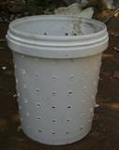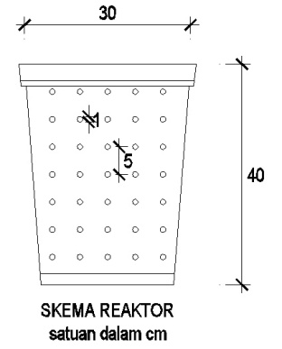
Gambar 1. Reaktor dan Skema Reaktor Pengomposan

Penelitian ini terdiri dari 4 kontrol yaitu untuk masing-masing bahan dan 3 variasi campuran bahan kompos. Kontrol terdiri dari lumpur, sampah domestik, kulit bawang dan bawang merah goreng. Variasi terdiri dari variasi dengan perbandingan lumpur : sampah domestik : kulit bawang : bawang merah goreng yaitu 4 : 3 : 1 : 1; 9 : 3 : 1 : 1; dan 14 : 3 : 1 : 1. Sampah domestik dicacah sampai berukuran ± 5cm sebelum dilakukan proses pengomposan. Proses pengomposan dilakukan secara aerob skala laboratorium selama 28 hari. Pengukuran pH dan temperatur dilakukan setiap hari sedangkan pengukuran C-organik, N-total, P-total, K-total dan kadar air dilakukan tujuh hari sekali. Hasil proses pengomposan dianalisa perubahan setiap parameter. Hasil kompos matang dianalisa dan dibandingkan dengan SNI 19-7030-2004 yang meliputi wujud fisik dan kandungan unsur hara (C-organik, N-total, P-total, K-total).

Uji pendahuluan
C, N, P, K, kadar air, pH, suhu
Limbah Lumpur IPAL
Sampah organik
Limbah kulit bawang
Penentuan variasi tumpukan kompos menggunakan perhitungan (Tchobanoglous, 1993)
A2 (5 kg)
lumpur : sampah : bawang goreng : kulit bawang
(4 : 3 :1 : 1)
B2 (5 kg)
lumpur : sampah : bawang goreng : kulit bawang
(9 : 3 :1 : 1)
C2 (5 kg)
lumpur : sampah : bawang goreng : kulit bawang
(14 : 3 :1 : 1)
Lumpur aktif IPAL
Uji pendahuluan
Identifikasi mikroba
Aktivator lumpur aktif IPAL
Pemalikan tumpukan kompos tiap 7 hari
Uji kualitas kompos (C, N, P, K, kadar air, pH, suhu)

Kontrol

Kontrol
Penambahan aktivator lumpur aktif IPAL (5 ml)
Variasi kontrol :
SL (limbah lumpur IPAL)
SD (sampah domestik)
BG (bawang merah goreng)
KB (kulit bawang)
Pengukuran C,N,P,K,pH,suhu, kadar air tiap 7 hari
SNI 19-7030-2004
A2 (28 hari)
lumpur : sampah : bawang goreng : kulit bawang
(4 : 3 :1 : 1)
B2 (28 hari)
lumpur : sampah : bawang goreng : kulit bawang
(9 : 3 :1 : 1)
C2 (28 hari)
lumpur : sampah : bawang goreng : kulit bawang
(14 : 3 :1 : 1)
Limbah bawang merah goreng
Gambar 2. Skema Penelitian Aktivator Lumpur Aktif

Uji pendahuluan
C, N, P, K, kadar air, pH, suhu
Limbah Lumpur IPAL
Sampah organik
Limbah kulit bawang
Penentuan variasi tumpukan kompos menggunakan perhitungan (Tchobanoglous, 1993)
Aktivator EM4
Pengukuran C,N,P,K,pH,suhu, kadar air tiap 7 hari
Pemalikan tumpukan kompos tiap 7 hari
Uji kualitas kompos (C, N, P, K, kadar air, pH, suhu)

Kontrol

Kontrol
Penambahan aktivator EM4
(5 ml)
Variasi control :
SL (limbah lumpur IPAL)
SD (sampah domestik)
BG (bawang merah goreng)
KB (kulit bawang)
SNI 19-7030-2004
A1 (5 kg)
lumpur : sampah : bawang goreng : kulit bawang
(4 : 3 :1 : 1)
B1 (5 kg)
lumpur : sampah : bawang goreng : kulit bawang
(9 : 3 :1 : 1)
C1 (5 kg)
lumpur : sampah : bawang goreng : kulit bawang
(14 : 3 :1 : 1)
A1 (28 hari)
lumpur : sampah : bawang goreng : kulit bawang
(4 : 3 :1 : 1)
B1 (28 hari)
lumpur : sampah : bawang goreng : kulit bawang
(9 : 3 :1 : 1)
C1 (28 hari)
lumpur : sampah : bawang goreng : kulit bawang
(14 : 3 :1 : 1)
Limbah bawang merah goreng
Gambar 3. Skema Penelitian Aktivator EM4

Hasil dan Pembahasan
Bentuk kompos matang yaitu berwarna coklat kehitaman, berbentuk remah-remah dan hancur. Kompos matang tidak berbau, bau seperti bau tanah (Wahyono dkk, 2003). Semua variasi memiliki warna coklat kehitaman sedangkan kontrol lumpur memiliki warna coklat kehitaman dengan intensitas warna yang sedikit lebih terang dibandingkan sengan semua variasi. Kontrol sampah domestik, kulit bawang dan bawang merah goreng masih menyerupai bentuk aslinya, dengan demikian tidak memenuhi syarat kompos matang. Hal ini berlaku untuk aktivator EM4 maupun lumpur aktif.
Berat kompos setiap kontrol dan variasi mengalami penyusutan disebabkan karena pada saat proses pengomposan terjadi perombakan bahan-bahan kompos oleh sejumlah mikroorganisme. Mikroorganisme tersebut merubah bahan-bahan kompos yang berupa bahan organik menjadi produk metabolisme berupa CO₂, H₂O, humus dan energi. Besarnya penyusutan sejalan dengan aktivitas dekomposisi (Arlinda, 2011). Penyusutan berat kompos rata-rata aktivator EM4 sebesar 63%. Penyusutan tersebut lebih besar dibandingkan dengan penyusutan berat kompos pada aktivator lumpur aktif yaitu 42%. Mikroorganisme EM4 merupakan mikroorganisme terpilih yang terdiri dari 5 golongan pokok yaitu bakteri fotosintetik, Lactobacillus sp, Streptomyces sp, ragi (yeast), Actinomycetes sp (Indriani, 2011). Mikroorganisme yang terkandung dalam lumpur aktif mengandung yaitu Bacillus sp, Pseudomonas sp, Eschericia coli, Corynebacterium sp, Streptococcus sp, Alcaligenes sp, Flavobacterium sp, Micrococcus sp. Kompos pada aktivator EM4 memiliki penyusutan lebih besar dimungkinkan karena EM4 memiliki mikroorganisme terpilih yang lebih efektif untuk proses pengomposan.
Pola perubahan pH pada semua kontrol dan variasi tumpukan kompos yang menggunakan aktivator EM4 mengalami penurunan pada awal proses, lalu pH meningkat setelah minggu ke-2 dan menurun menuju netral pada akhir proses. Pada awal proses pH mengalami penurunan akibat adanya aktivitas mikroorganisme yang membentuk asam–asam organik. Selanjutnya pH meningkat yang disebabkan oleh perubahan asam-asam organik menjadi CO₂ dan sumbangan kation-kation basa hasil mineralisasi bahan kompos. Hal ini sesuai dengan Noor, dkk (2006). Setelah menuju pH tertinggi, pH akan menurun kembali menuju netral. Pada fase ini terjadi proses nitrifikasi oleh bakteri yaitu mengubah amonia menjadi nitrat. Pola perubahan pH telah sesuai dengan Tchobanoglous (1993). Perubahan pH yang agak berbeda terjadi pada kontrol sampah domestik dan bawang merah goreng. Sampah domestik cenderung memiliki pH basa (7.06 – 9.09) sedangkan bawang merah goreng cenderung memiliki pH asam (5,40 – 7,06). Pada proses pengomposan pH akhir berkisar antara 6,51 – 7,82 dengan rata-rata pH terendah 6,22 dan pH tertinggi 8,36 selama proses pengomposan. Pola perubahan pH pada aktivator lumpur aktif relatif sama dengan pola perubahan pH pada aktivator EM4. Pada awal prose pH turun, setelah minggu ke-2 pH akan naik sampai pada pH tertinggi, selanjutnya pH menurun menuju netral pada akhir pengomposan. Perubahan pH yang agak berbeda terjadi pada kontrol sampah domestik dan bawang merah goreng. Sampah domestik cenderung memiliki pH basa (7,04 – 8,90) sedangkan bawang merah goreng cenderung memiliki pH asam (4,05 – 7,15). Pada proses pengomposan pH akhir berkisar antara 6,32 – 7,72 dengan rata-rata pH terendah 6,06 dan pH tertinggi 7,78 selama proses pengomposan. pH optimal proses pengomposan yaitu 5,5 – 8,0 (Setyorini et al, 2008).

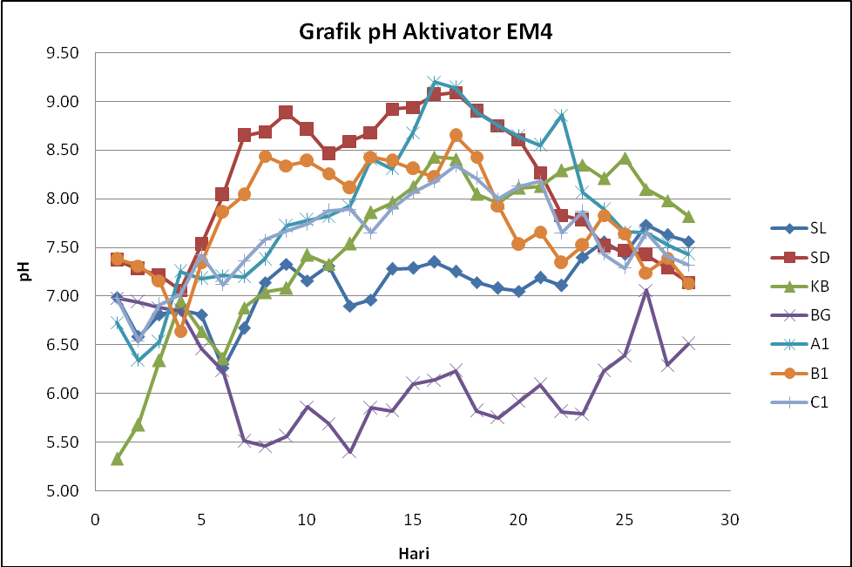
Gambar 4. Grafik Perubahan pH Aktivator EM4

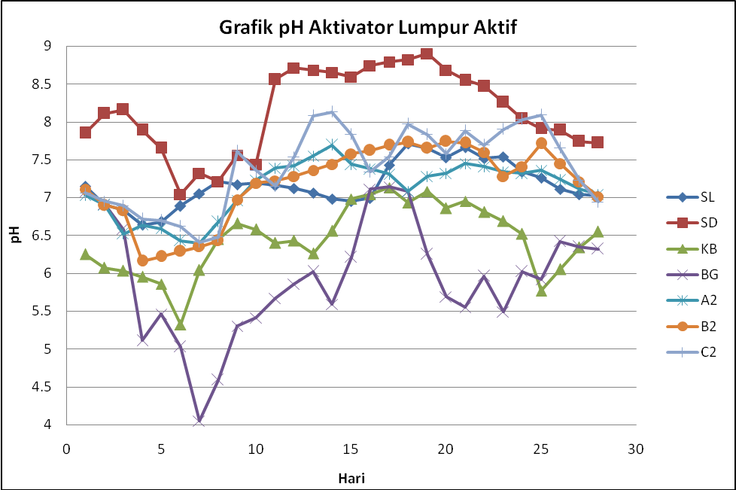
Gambar 5. Grafik Perubahan pH Aktivator Lumpur Aktif

Proses pengomposan memiliki 3 fase yaitu mesofilik, termofilik dan kembali ke mesofilik. Fase mesofilik yaitu suhu 20 – 45⁰C sedangkan termofilik yaitu suhu 45 – 75⁰C (Tchobanoglous, 1993). Pada proses pengomposan semua kontrol tidak mengalami fase termofilik. Hal ini disebabkan karena tumpukan kompos yang tidak tinggi. Pada variasi hanya C1 yang tidak mengalami fase termofilik. Suhu puncak variasi C1 hanya mencapai 41,67⁰C. suhu puncak variasi A1 dan B1 mencapai 50,00 dan 55,67⁰C. Hal ini disebabkan tumpukan variasi C1 lebih rendah daripada A1 dan B1. setelah mencapai suhu puncak, suhu akan menurun mendekati suhu ruangan (24 – 30⁰C). Temperatur pada semua kontrol dan variasi telah memenuhi suhu ruangan pada akhir proses pengomposan. Pada proses pengomposan temperatur akhir berkisar antara 25,33 – 27,33⁰C dengan rata-rata temperatur terendah 25,76⁰C dan temperatur tertinggi 40,67⁰C selama proses pengomposan. Pada aktivator lumpur aktif semua kontrol tidak mencapai fase termofilik tetapi semua variasi yaitu A2, B2, dan C2 mengalami fase termofilik dengan suhu puncak 46,67⁰C; 46,67⁰C; 51,33⁰C. variasi C2 memiliki tumpukan yang lebih rendah dari A2 dan B2 namun variasi C2 memiliki suhu puncak lebih tinggi. Hal ini disebabkan aktivitas mikroorganisme yang menghasilkan panas. Faktor yang mempengaruhi suhu tumpukan kompos bukan hanya pada tinggi tumpukan tetapi juga pada aktivitas mikroorganisme yang menghasilkan panas (Tchobanoglous, 1993). Setelah melalui suhu puncak, tumpukan kompos menurun sampai memiliki suhu sama dengan suhu ruangan pada akhir proses pengomposan. Pada proses pengomposan temperatur akhir berkisar antara 25,00 – 27,00⁰C dengan rata-rata temperatur terendah 25,86⁰C dan temperatur tertinggi 38,86⁰C selama proses pengomposan.

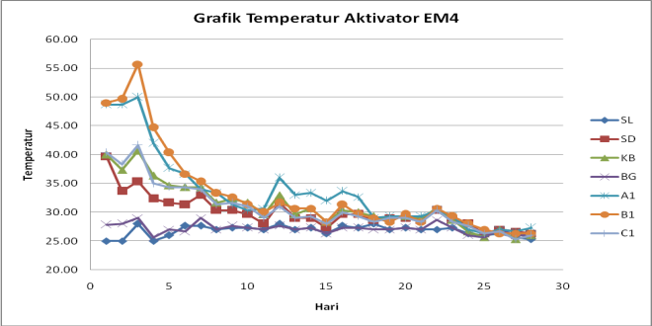
Gambar 6. Grafik Perubahan Temperatur Aktivator EM4

Hasil pengukuran kadar air minggu 1 pada aktivator EM4 menunjukkan kadar air kontrol lumpur di atas 40% yaitu 57,99% sedangkan sampah domestik, kulit bawang dan bawang merah goreng di bawah 40% yaitu 31,37; 34,80; 38,28%. Variasi A1 dan B1 menunjukkan kadar air di bawah 40% yaitu 23,46 dan 37,72%. Kadar air optimal dalam proses pengomposan yaitu 40 – 60% (Alex, 2012). Bahan yang terlalu kering menyebabkan dekomposisi berjalan lambah bahkan berhenti, sebaliknya jika kelebihan air akan terjadi kondisi anaerobic dan menimbulkan bau (Setyorini et al, 2008). Penyiraman pada tumpukan kompos dilakukan pada tumpukan dengan kadar air kurang dari 40%. Pada aktivator lumpur aktif selama proses pengomposan kadar air rata-rata berkisar antara 34,93 – 49,43% sedangkan pada akhir pengomposan kadar air berkisar antara 34,05 – 50,53%.

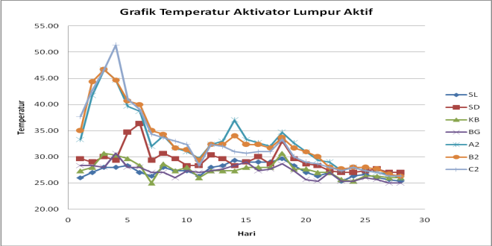
Gambar 7. Grafik Perubahan Temperatur Aktivator Lumpur Aktif
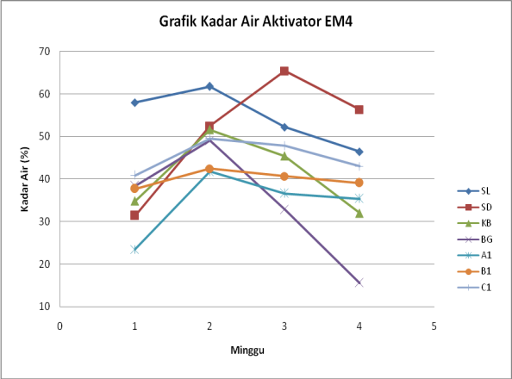
Gambar 8. Grafik Perubahan Kadar Air Aktivator EM4

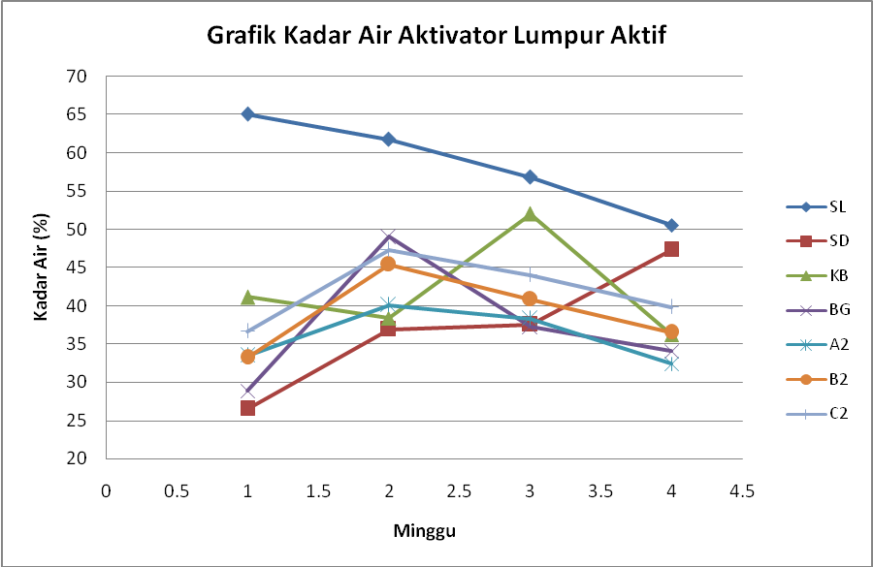
Gambar 9. Grafik Perubahan Kadar Air Aktivator Lumpur Aktif

Analisa C-organik dilakukan 7 hari sekali pada masing-masing kontrol dan variasi tumpukan kompos. Selama proses dekomposisi mikroorganisme memerlukan sumber karbon sebagai sumber energi untuk membentuk sel-sel baru (Arlinda, 2011). Proses pembentukan sel-sel baru tersebut akan membebaskan CO₂ dan H₂O (Wahyono dkk, 2003). Pada aktivator EM4 nilai C-organik pada semua kontrol dan variasi mengalami penurunan. Hal ini disebabkan karena mikroorganisme memanfaatkan unsur C (karbon) sebagai sumber energi dan membebaskan dalam bentuk CO₂. C-organik paling rendah dimiliki oleh kontrol lumpur yaitu sebsar 11,94%. Variasi yang memiliki C-organik paling rendah yaitu variasi C1 dengan kadar C-organik sebesar 13,52%. Hal ini menunjukkan semakin banyak jumlah lumpur dalam suatu variasi maka C-organik akan semakin rendah karena karakteristik lumpur yaitu memiliki C-organik yang paling rendah dibandingkan dengan bahan yang lain. Keadaan pada aktivator lumpur aktif sama dengan keadaan pada aktivator EM4. C-organik terendah dimiliki oleh kontrol lumpur yaitu sebesar 14,53% sedangkan variasi dengan C-organik terendah yaitu variasi C2 dengan kadar C-organik sebesar 16,96%.

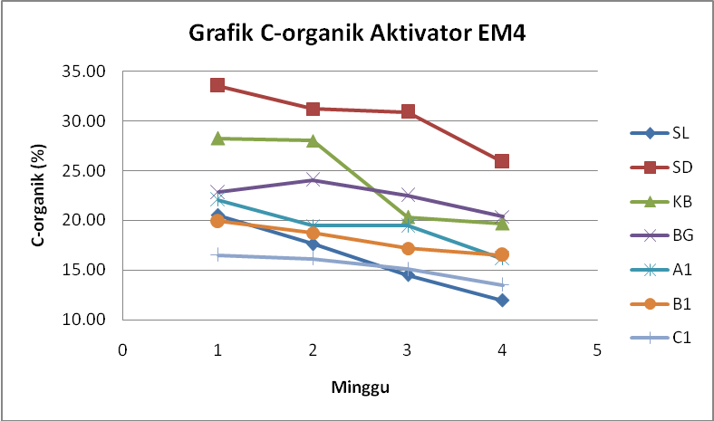
Gambar 10. Grafik Perubahan C-organik Aktivator EM4

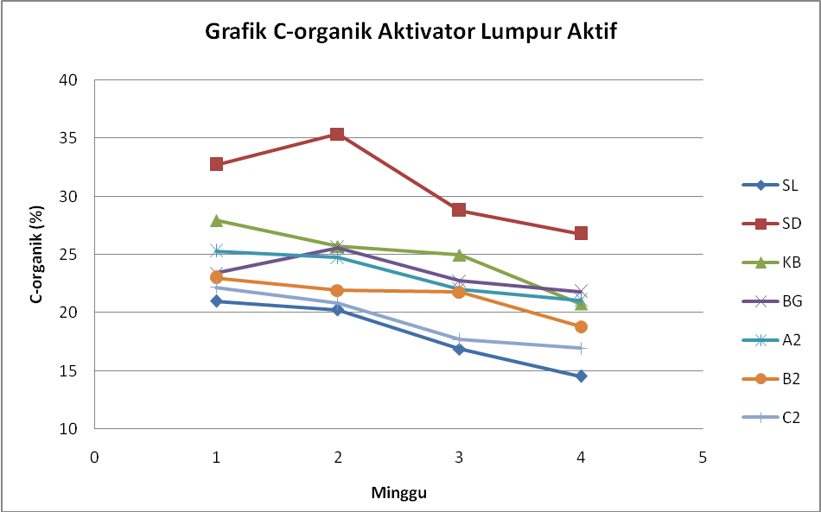
Gambar 11. Grafik Perubahan C-organik Aktivator Lumpur Aktif

Analisa N-total dilakukan 7 hari sekali pada masing-masing kontrol dan variasi tumpukan kompos. N-total meningkat selama proses pengomposan. Peningkatan N-total merupakan akibat penguraian protein menjadi asam amino oleh mikroorganisme yang kemudian asam amino mengalami amonifikasi menjadi ammonium yang selanjutnya dioksidasi menjadi nitrat (Hastuti, 1996). Pada aktivator EM4 N-total kontrol paling rendah yaitu bawang goreng sebesar 0,47% sedangkan paling tinggi yaitu sampah domestik sebesar 0,94%. Variasi A1, B1 dan C1 memiliki kadar N-total yang tidak terlalu berbeda nyata yaitu secara berturut-turut sebesar 0,84; 0,96; 0,85%. Hal ini disebabkan karena jenis bahan yang digunakan sama walaupun variasi komposisi jumlah masing-masing bahan berbeda. Pola perubahan N-total pada aktivator lumpur aktif sama dengan aktivator EM4 yaitu N-total mengalami peningkatan selama proses pengomposan. Kontrol bawang merah goreng memiliki kadar N-total terendah yaitu sebesar 0,50% sedangkan sampah domestik memiliki kadar N-total tertinggi yaitu sebesar 0,90%. Pada variasi A2, B2 dan C2 memiliki kadar N-total yang tidak terlalu berbeda nyata yaitu secara berturut-turut sebesar 1,02; 0,97; 0,96%.

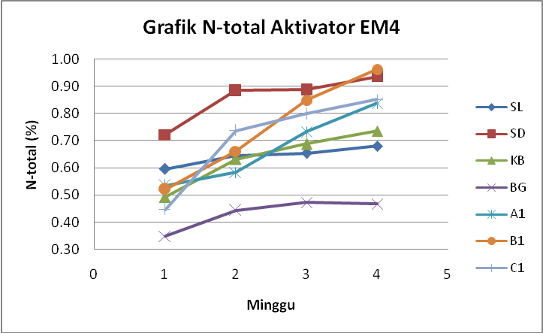
Gambar 12. Grafik Perubahan N-total Aktivator EM4

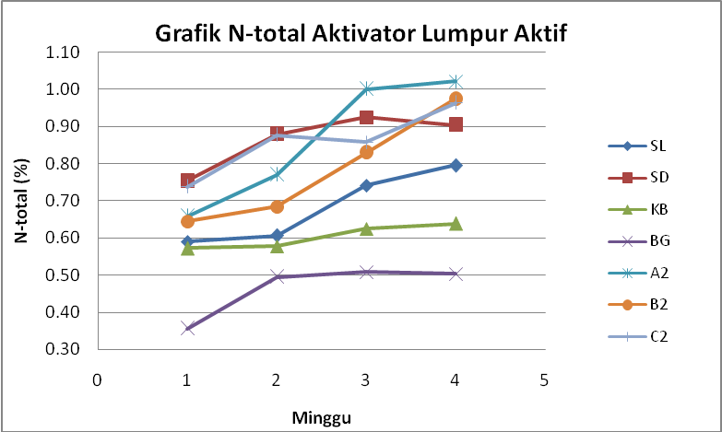
Gambar 13. Grafik Perubahan N-total Aktivator Lumpur Aktif

Pada aktivator EM4 menunjukkan rasio C/N menurun selama proses pengomposan. Pada akhir pengomposan kontrol lumpur telah memiliki rasio C/N yang memenuhi persyaratan kompos matang yaitu 17,55 namun rasio C/N kontrol sampah domestik, kulit bawang dan bawang merah goreng tidak memenuhi persyaratan kompos matang (27,67; 26,75; 43,66). Hal ini menunjukkan bahwa proses pengomposan tidak berjalan dengan baik. Bahan kompos dengan rasio C/N tinggi harus dicampur dengan bahan kompos dengan rasio C/N rendah (Setyorini et al, 2008). Sampah domestik, kulit bawang dan bawang merah goreng memiliki rasio C/N tinggi. Dengan demikian bahan tersebut harus dicampur dengan lumpur yang memiliki rasio C/N lebih rendah. Hal ini diperlihatkan pada variasi A1, B1 dan C1 yang memiliki rasio C/N yang telah memenuhi persyaratan kompos matang. Variasi A1 matang pada minggu ke-4 sedangkan B1 dan C1 matang pada minggu ke-3. Rasio C/N variasi A1, B1 dan C1 berturut-turut yaitu 19,25; 17,14; 15,86. Hal yang sama terjadi pada aktivator lumpur aktif. Rasio C/N menurun selama proses pengomposan. Keadaan yang sama terjadi seperti pada aktivator EM4 yaitu rasio C/N kontrol sampah domestik, kulit bawang dan bawang merah goreng tidak memenuhi persyaratan kompos matang (29,64; 32,51; 43,30). Kontrol lumpur dan variasi A2, B2, C2 telah memenuhi persyaratan kompos matang, secara berturut-turut yaitu 18,28; 20,62; 19,34; 17,62. Variasi A1 dan B1 matang pada minggu ke-4 sedangkan C1 matang pada minggu ke-3. Rata-rata rasio C/N pada akhir pengomposan menunjukkan aktivator EM4 yaitu 23,98. Hal ini lebih rendah dari lumpur aktif yaitu 25,90.

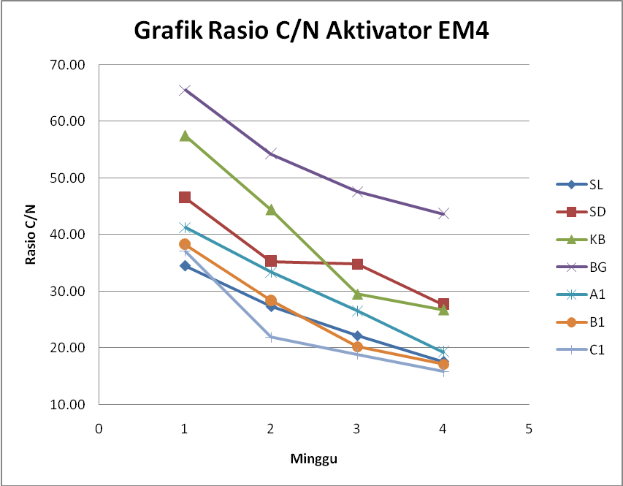
Gambar 14. Grafik Perubahan Rasio C/N Aktivator EM4

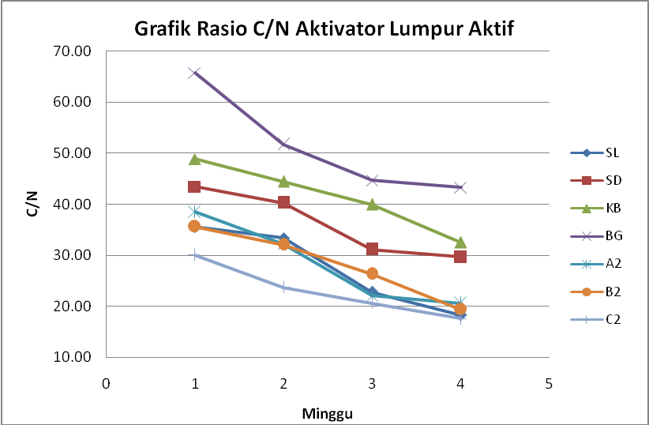
Gambar 15. Grafik Perubahan Rasio C/N Aktivator Lumpur Aktif

Berdasarkan analisa selama proses pengomposan, P-total mengalami perubahan relatif meningkat. Rata-rata peningkatan P-total pada aktivator EM4 lebih besar dari lumpur aktif yaitu sebesar 17,75% sedangkan lumpur aktif sebesar 12,72%. Namun pada akhir pengomposan P-total pada lumpur aktif relatif lebih besar dari EM4. Variasi A1 dan A2 memiliki kadar P-total yang lebih tinggi dibandingkan dengan variasi lainnya. Hal ini disebabkan variasi A1 dan A2 memiliki kadar bahan sampah domestik lebih besar dimana sampah domestik memiliki P-total lebih besar dibandingkan dengan bahan yang lain. Menurut SNI 19-7030-2004, P-total pada kompos matang memiliki standar yaitu > 0,1%. Semua kontrol dan variasi telah memenuhi persyaratan tersebut. Hasil P-total berkisar antara 0,51 – 0,77% pada aktivator EM4 dan 0,41 – 0,90% pada aktivator lumpur aktif. Menurut Wahyono dkk (2003), pada proses pengomposan jika nitrogen tersedia dalam jumlah yang cukup maka maka unsur hara yang lainnya juga tersedia dalam jumlah yang cukup. Salah satu unsurnya adalah P total.

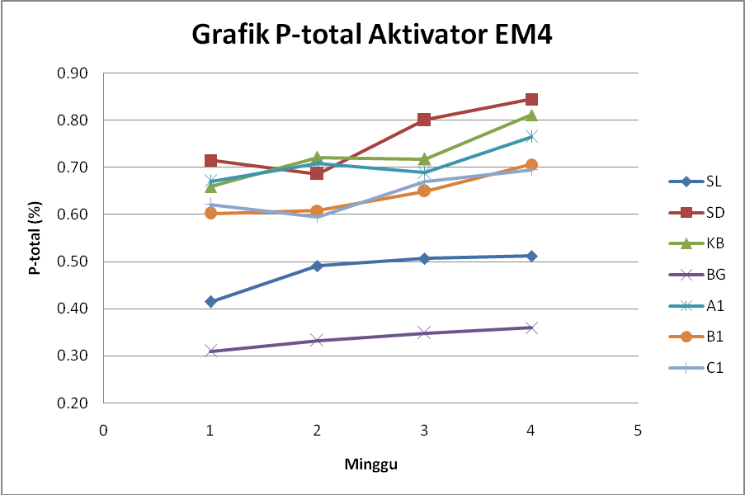
Gambar 16. Grafik Perubahan P-total Aktivator EM4

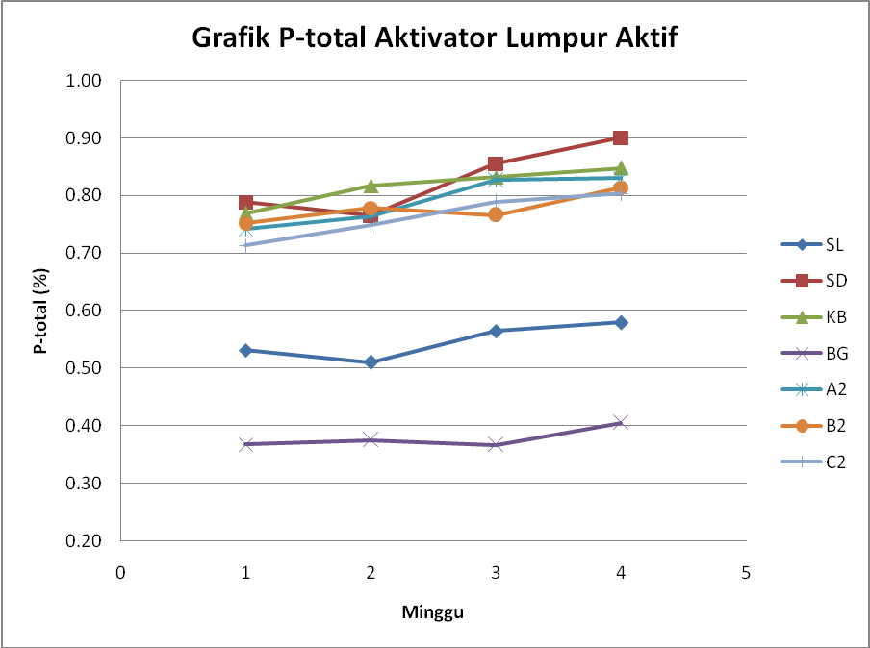
Gambar 17. Grafik Perubahan P-total Aktivator Lumpur Aktif

Kalium merupakan unsur penting bagi tanaman yang berfungsi pada asimilasi zat arang (Arlinda, 2011). Pada proses pengomposan kalium cenderung meningkat, namun bukan karena penambahan aktivator secara langsung. Mikroorganisme hanya bereaksi dan menguraikan bahan tersebut. Penambahan unsur makro seperti kalium adalah hasil dari penguraian mikroorganisme (Suswardany dkk, 2006). Penelitian kali ini telah sesuai dengan Suswardany dkk (2006). K-total meningkat selama proses pengomposan. Rata-rata peningkatan K-total aktivator EM4 lebih kecil dari lumpur aktif yaitu 13,82% sedangkan lumpur aktif 16,21%. Variasi dengan komposisi bahan sampah domestik yang lebih besar memiliki K-total yang lebih besar pula yaitu pada A1 dan A2 yang memiliki K-total sebesar 1,37 dan 1,09%. Menurut SNI 19-7030-2004, P-total pada kompos matang memiliki standar yaitu > 0,2%. Semua kontrol dan variasi telah memenuhi persyaratan tersebut. Hasil K-total berkisar antara 0,23 – 1,59% pada aktivator EM4 dan 0,24 – 1,55% pada aktivator lumpur aktif.
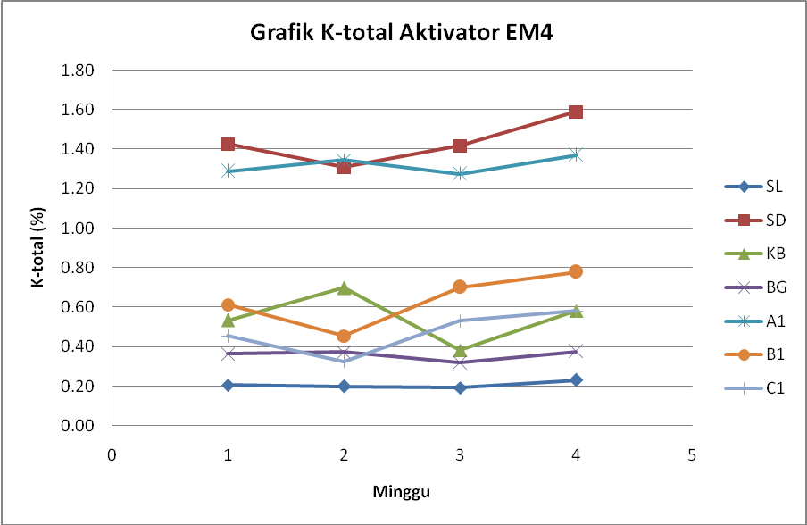
Gambar 18. Grafik Perubahan K-total Aktivator EM4

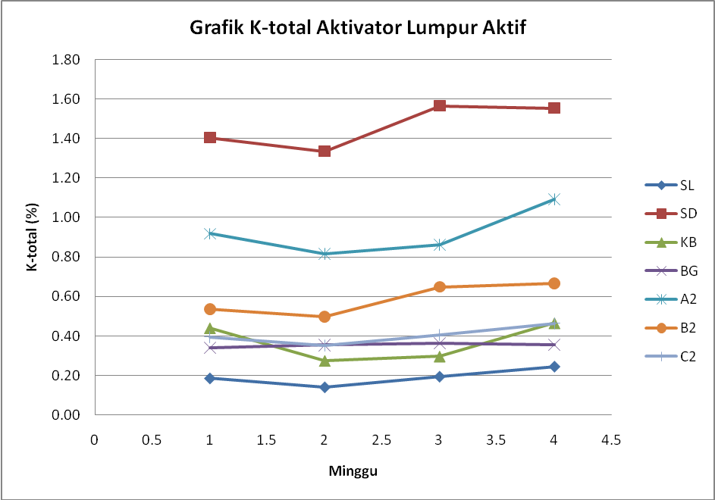
Gambar 19. Grafik Perubahan K-total Aktivator Lumpur Aktif

Rekapitulasi hasil kompos matang dilakukan untuk mengetahui kualitas kompos matang dan akan dibandingkan dengan SNI 19-7030-2004. Rekapitulasi kualitas kompos matang meliputi C-organik, N-total, Rasio C/N, P-total, K-total, kadar air dan temperatur. Rasio C/N kontrol sampah domestik, kulit bawang dan bawang merah goreng tidak memenuhi baik pada aktivator EM4 maupun lumpur aktif. Sedangkan untuk semua variasi telah memenuhi persyaratan hanya saja waktu matang yang berbeda. Variasi C memiliki waktu matang lebih cepat. Rekapitulasi hasil kompos matang diperlihatkan pada tabel berikut.

Tabel 1. Rekapitulasi Hasil Kompos Matang Aktivator EM4
Parameter | Kontrol (%) |  |  |  | Variasi (%) |  |  | SNI  19-7030-2004
 | SL | SD | KB | BG | A1 | B1 | C1
C-organik (%) | 11.94 | 25.87 | 19.68 | 20.37 | 16.13 | 16.48 | 13.52 | 9.8 - 32
N-total (%) | 0.80 | 0.94 | 0.74 | 0.47 | 0.84 | 0.96 | 0.85 | > 0.4
Rasio C/N | 14.93 | 27.67* | 26.75* | 43.66* | 19.25 | 17.14 | 15.86 | 10 - 20
P-total (%) | 0.51 | 0.84 | 0.81 | 0.36 | 0.77 | 0.71 | 0.70 | > 0.1
K-total (%) | 0.23 | 1.59 | 0.58 | 0.37 | 1.37 | 0.78 | 0.58 | > 0.2
Kadar air (%) | 46.45 | 56.34* | 31.97 | 15.57 | 35.38 | 39.08 | 43.02 | < 50
pH | 7.56 | 7.14 | 7.82 | 6.51* | 7.43 | 7.13 | 7.32 | 6.8 - 7.49
Temperatur | 25.33 | 26.33 | 26.00 | 26.00 | 27.33 | 26.33 | 26.00 | suhu air tanah
matang minggu ke | 3 | >4 | >4 | >4 | 4 | 3 | 3 | -
Sumber : Data Primer, 2012
Tabel 2. Rekapitulasi Hasil Kompos Matang Aktivator Lumpur Aktif
Parameter | Kontrol |  |  |  | Variasi |  |  | SNI  19-7030-2004
 | SL | SD | KB | BG | A2 | B2 | C2
C-organik (%) | 12.18 | 26.79 | 20.77 | 21.80 | 21.05 | 18.83 | 16.96 | 9.8 - 32
N-total (%) | 0.84 | 0.90 | 0.64 | 0.50 | 1.02 | 0.97 | 0.96 | > 0.4
Rasio C/N | 14.57 | 29.64* | 32.51* | 43.30* | 20.62 | 19.34 | 17.62 | 10 - 20
P-total (%) | 0.58 | 0.90 | 0.85 | 0.41 | 0.83 | 0.81 | 0.80 | > 0.1
K-total (%) | 0.24 | 1.55 | 0.47 | 0.36 | 1.09 | 0.67 | 0.46 | > 0.2
Kadar air (%) | 50.53 | 47.31 | 36.20 | 34.05 | 32.43 | 36.54 | 39.83 | < 50
pH | 7.02 | 7.72 | 6.55* | 6.32* | 7.04 | 7.01 | 6.94 | 6.8 - 7.49
Temperatur | 25.33 | 27.00 | 26.00 | 25.00 | 26.00 | 26.33 | 26.33 | suhu air tanah
matang minggu ke | 3 | >4 | >4 | >4 | 4 | 4 | 3 | -
Sumber : Data Primer, 2012
Keterangan :
SL : Sludge KB : Kulit Bawang
SD : Sampah Domestik BG : Bawang Merah Goreng
* : Tidak Memenuhi

Kesimpulan dan Saran
Pencampuran sludge dengan sampah domestik, limbah kulit bawang dan limbah bawang merah goreng dapat menghasilkan kompos dengan kualitas yang memenuhi persyaratan SNI 19-7030-2004. Namun penambahan bahan-bahan tersebut akan memperlambat laju kematangan kompos. Penambahan aktivator EM4 dan lumpur aktif tidak menunjukkan perbedaan yang signifikan terhadap kualitas kompos matang. Namun pemakaian aktivator EM4 akan lebih mempercepat proses pengomposan yang dirunjukkan dengan Rasio C/N pada aktivator EM4 lebih rendah dari pada aktivator lumpur aktif. Variasi C1dengan perbandingan lumpur : sampah organik domestik : limbah kulit bawang : limbah bawang merah goreng = 14 : 3 : 1 :1 merupakan variasi terbaik bila diterapkan pada skala PT Indofood CBP karena waktu kompos matang yang lebih cepat yaitu 3 minggu dengan kandungan unsur hara yang telah memenuhi persyaratan SNI 19-7030-2004. Hasil pada aktivator lumpur aktif tidak menunjukkan perbedaan yang signifikan dibandingkan dengan aktivator EM4. Aktivator lumpur aktif dapat digunakan sebagai aktivator alternatif selain EM4. Variasi terbaik yang dapat diterapkan yaitu variasi C2 dengan waktu kompos matang pada minggu ke-3 walaupun rasio C/N lebih tinggi dari variasi C1. Kandungan unsur hara pada variasi C2 juga telah memenuhi persyaratan SNI 19-7030-2004.
Pada proses pengomposan perlu diperhatikan ketinggian tumpukan kompos agar fase termofilik berjalan lebih lama pada awal pengomposan. Selain itu kompos dengan ketinggian yang cukup dapat mengurangi penguapan pada tumpukan kompos.

Daftar Pustaka
________. 2004. Standar Nasional Indonesia 19-7030-2004. Spesifikasi Kompos dari Sampah Organik Domestik. www.deptan.com
________. 2007. Pengelolaan Limbah Industri Pangan. Direktorat Jenderal Industri Kecil Menengah Departemen Perindustrian. http://www.kemenperin.go.id/download/138/Pengelolaan-Limbah-Industri-Pangan-(Cleaner-Production)
Alex S. 2012. Sukses Mengelola Sampah Organik Menjadi Pupuk Organik. Pustaka Baru Press : Yogyakarta
Arlinda. 2011. Study Of Comparative Chemical Quality Of Compost Made From Oil Palm Bunches With Activator Of Activated Sludge Coca Cola, Cocomas And Bokashi Compost. http://pascaunand.ac.id
Hastuti, Endah Dwi. 1996. Aplikasi Kompos Sampah Organik Berstimulator EM4 untuk Pertumbuhan dan Produksi Tanaman Jagung (Zea Mays, L.) pada Lahan Kering. Jurusan Biologi FMIPA Universitas Diponegoro Semarang.
Indriani, Yovita Hety . 2011 . Membuat Kompos Secara Kilat. Penebar Swadaya : Jakarta.
Purwarti, Sri. 2006. Pengaruh Kompos dan Limbah Lumpur IPAL Industri Kertas terhadap Tanaman dan Air Perkolat Tanah. Jurnal Balai Besar Pulp dan Kertas Vol. 41 No. 1 : 21 – 29. http://isjd.pdii.lipi.go.id/admin/jurnal/411062129.pdf
Setyorini, Dyah, Rasti Saraswati dan Ea Kosman Anwar. 2008. Pupuk Organik dan Pupuk Hayati. http://balittanah.litbang.deptan.go.id
Soetopo, Rina S. 1992 . Pemanfaatan Limbah Padat industri Pulp dan Kertas Sebagai Kompos . Berita Selulosa No. 2 volume XXVIII . Balai Besar Selulosa Bandung
Suswardany, Dwi Linna, Ambarwati, Yuli Kusumawati. 2006. Peran Effective Microorganism-4 (EM-4) Dalam Meningkatkan Kualitas Kimia Kompos Ampas Tahu. Jurnal Penelitian Sains dan Teknologi, Vol. 7, No. 2. Universitas Muhammadiyah Surakarta.
Tchobanoglous, George. 1993. Integrated Solid Waste Management. McGraw-Hill Book Co : Singapore
Wahyono, Sri, Firman L. Sahwan dan Feddy Suryanto . 2003 . Mengolah Sampah Menjadi Kompos Sistem Open Windrow Bergulir Skala Kawasan. Badan Pengkajian dan Penerapan Teknologi :Pusat Pengkajian dan Penerapan Teknologi, Jakarta

